文档编码 | JQ-REC-PM-043
密级
文档版本
拟制人
日期 | 2010年9月1日

[项目编号和项目名称]

性能测试方案

[其他如副标题/子模块]



郑重声明：北京久其软件股份有限公司版权所有。本文档中任何部分未经北京久其软件股份有限公司书面授权，不得将材料泄露给第三方，不得以任何手段、任何形式进行复制与传播。
变更履历
版本 | 日期 | 变更位置 | 变更理由/变更内容 | 变更人 | 备注
目 录
1 简介 4
1.1 测试背景 4
1.2 测试目标及内容 4
1.3 术语定义 4
2 需求分析 4
2.1 测试对象 5
2.2 用户可接受响应时间 5
2.3 其他性能需求 5
2.4 影响性能因素分析 5
3 测试策略 5
3.1 单场景负载压力测试 5
3.1.1 ***场景 5
3.2 组合场景日常业务负载测试 5
3.3 大数据量测试 5
3.4 疲劳强度测试 5
4 测试准备 5
4.1 硬件和网络环境的准备 5
4.2 测试环境 6
4.3 人员准备 6
4.4 测试工具 7
4.5 测试数据的准备 7
5 测试实施 7
5.1 测试用例脚本 7
5.2 脚本制作说明 7
5.3 测试脚本要点 10
6 测试执行 10
6.1 性能监控 10
6.2 测试结果记录 10
6.3 测试结果分析 10
7 测试管理及任务 10
7.1 人员安排 10
7.2 时间进度安排 11
7.3 成果清单 11

- 简介

测试背景

测试目标及内容

术语定义
- 并发人数：同时进行请求的客户的数量，本次测试中，并发人数是同时操作同一个功能点。
- 事务(Transaction)：是作为单个逻辑工作单元执行的一系列任务，如完成一项查询，完成一次数据传输等。为了衡量某个action的性能，需要在action的开始和结束位置插入这样一个范围，这就定义了一个transaction，LoadRunner 运行到该事务的开始点时，LoadRunner 就会开始计时，直到运行到该事务的结束点，计时结束。这个事务的运行时间在结果中会有反映。
- 用户思考时间（Think time）：是指在两次成功的访问请求之间的暂停时间。对于服务器来说，这段时间是没有压力的。本次测试中，Think time不出现在事务之内。压力测试不考虑Think time。
- 响应时间：响应时间是指用户在请求了某个操作之后、能够看到结果之前需要等待的时间量。本次测试中，如无特别说明，响应时间特指服务器接受、执行命令后将资源传送回客户端的这段时间，包括网络请求以及网络响应返回时间。
- 用户可接受的响应时间：是指用户对某个功能点的操作能够容忍的最大响应时间，在特定运行条件下，如果某个功能点在90%的时间内的响应时间小于用户对该功能点可接受的响应时间，则称该功能点是用户可接受的。
- 虚拟用户（Virtual users）：LoadRunner使用虚拟用户来模拟实际用户对业务系统产生等效的并发访问效果。虚拟用户在一个中央控制器（controller station）的监视下工作。模拟用户随机性操作：模拟用户随机操作主要有两个方向：行为随机性和时间随机性。
- 吞吐量（throughput）：反映处理能力的指标，在给定的时间内处理的事务量；如：网络吞吐量是在一个给定的时间段内介质能够传输的数据量，使用 Mb/s 进行度量；应用服务吞吐量：给定时间接收和处理完成的请求个数等；包括：总吞吐量和平均吞吐量
- 需求分析

测试对象分析
- 压力点分析、测试对象分析：选取需要进行性能测试的功能点，选取依据：处理数据量大（如海数据量查询、导出）、并发人数多、特别消耗系统资源的功能
- 数据量分析、用户数分析
- 用户操作场景分析

其他性能需求
如系统运行时间的要求

影响性能因素分析
对影响系统性能的因素进行分析，如资源、网络环境、数据库优化情况、并发人数、处理数据量等；特别是对于已经存在的性能缺陷进行可能的因素分析。

性能指标分析
描述性能指标及其性能目标，其它测试过程中需要监控的性能指标及其监控方法。
分析结论：
测试对象 | 数据量要求 | 并发人数 | 性能指标 | 备注分析
 |  |  | 响应时间要求、资源使用情况等 | 主要的监控指标及监控方法
- 测试策略

基准测试
一、测试用例：
用例编号 | CXJT_01
测试目的
测试数据
测试脚本描述：
预期输出或结果 | 测试通过标准，性能指标要求：如响应时间、服务器CPU利用率、内存使用情况、I/O次数等
是否通过
备注

单场景负载压力测试

测试用例名称
用例编号 | CXJT_01
测试目的
测试数据
测试脚本描述 | 需要说明用户thinktime的时间，集合点的设置及集合点策略，如：  - 登录--等待（10~30秒）--进入数据管理界面--等待（30~50秒）--录入操作系列(80%)--全部运算--等待（10~30秒）--全部审核--等待（30~50秒）--录入操作系列(20%)--全部运算--等待（10~30秒）--全部审核--等待（30~50秒）--注销  - 录入操作系列：切换表与数据保存为一个操作组合，与2次切换时期为一个操作组合，这两个操作组合随时混合执行。切换表与数据保存之间等待时间为100~180秒，数据保存与下一次切换表没有间隔，两次切换时期之间间隔（10~30秒）
预期输出或结果 | 测试通过标准，性能指标要求：如响应时间、服务器CPU利用率、内存使用情况、I/O次数等
是否通过
监控性能指标

测试场景
序号 | 场景描述 | 用户数 | 运行时间/迭代次数 | 加压策略 | Think time策略 | 循环间隔（pacing）

组合场景日常业务负载测试

测试业务名称
用例编号 | CXJT_01
测试目的
测试数据
测试脚本描述 | 需要说明用户thinktime的时间，集合点的设置及集合点策略，如：  - 登录--等待（10~30秒）--进入数据管理界面--等待（30~50秒）--录入操作系列(80%)--全部运算--等待（10~30秒）--全部审核--等待（30~50秒）--录入操作系列(20%)--全部运算--等待（10~30秒）--全部审核--等待（30~50秒）--注销  - 录入操作系列：切换表与数据保存为一个操作组合，与2次切换时期为一个操作组合，这两个操作组合随时混合执行。切换表与数据保存之间等待时间为100~180秒，数据保存与下一次切换表没有间隔，两次切换时期之间间隔（10~30秒）
预期输出或结果 | 测试通过标准，性能指标要求：如响应时间、服务器CPU利用率、内存使用情况、I/O次数等
是否通过
监控性能指标

测试场景
序号 | 交易名 | 用户数量 | 加压策略 | 并发用户数 | 运行时间 | Think time | 循环间隔
混合业务一 业务说明
 |  | 具体数值或百分比

大数据量测试

疲劳强度测试
- 测试准备

硬件和网络环境的准备
类型 | 具体配置 | 数量 | 到位时间
Web服务器 | CPU：  Memo：  SQL Server 2000 | 1台
数据库服务器 | CPU：  Memo：  SQL Server 2000 | 1台
客户端PC | 普通PC，IE5以上  CPU：1G  MEMO：256M | 2~4
网络环境 | 局域网，传输最高速度 | 100Mbps

测试环境
- 硬件环境：
测试机 | CPU | 内存 | 硬盘 | 备注
- 软件环境：
测试机 | 操作系统 | 中间件 | 浏览器 | 数据库 | 备注
- 其他环境配置：
参数 | 数值

人员准备
人员姓名 | 主要工作 | 需要完成内容

测试工具

测试数据的准备
- 测试实施

测试用例脚本
脚本编号 | 脚本名称 | 对应测试用例（场景、测试策略） | 备注

脚本制作说明
使用LoadRunner录制脚本并根据“5.2测试脚本要点”对脚本进行调整，脚本制作的过程可以参照下面的过程进行：
- 选择Web协议，进入LoadRunner录制脚本界面。
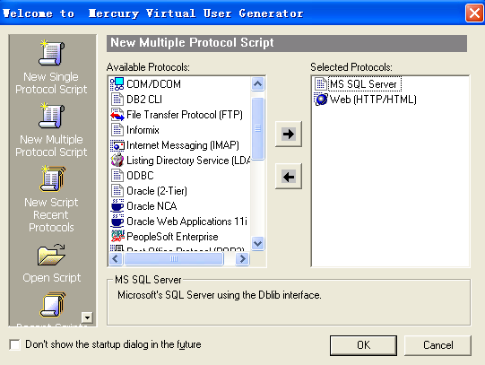
图1.协议选择图
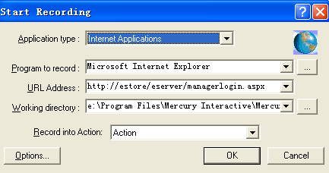
图2.脚本录制界面
- 完善脚本
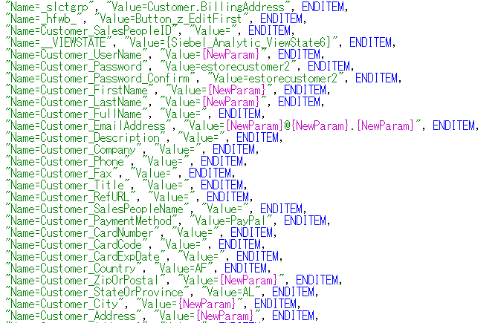
图3.脚本参数化
以上为一部分脚本图片，显示中粉红的部分为已经参数化的脚本，用newparam代替原来输入的用户名，参数化界面为：
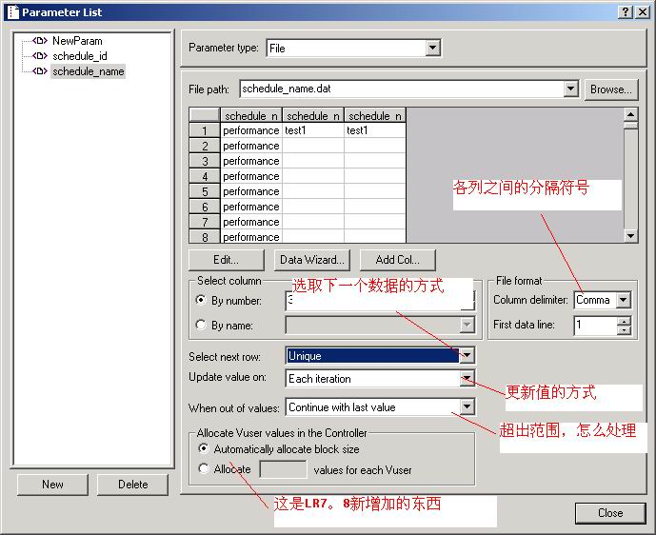
图4.参数化界面
- 场景设置，TOOS→Create scenario，执行用户填入5000次，在场景用户进度编辑，50Vusers per 20s。
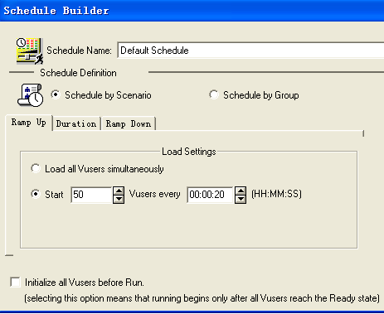
图5.用户进度设置

测试脚本要点
脚本录制完了要对其进行相应的操作，以完成所有场景的动作，并应用到测试用例中，对脚本的编辑方法主要运用以下几种；
- 事务（Transaction）：为了衡量某个action的性能，需要在action的开始和结束位置插入这样一个范围，这就定义了一个transaction，LoadRunner 运行到该事务的开始点时，LoadRunner 就会开始计时，直到运行到该事务的结束点，计时结束。这个事务的运行时间在结果中会有反映。
- 集合点（Rendezvous）：当测试需要并发数据时，在某个点如果没达到设置的人数，那么LoadRunner就会自动等待，直到人数达到设置要求，主要用于并发测试的实现。在本次测试中运用在所有需要并发实现的场景中。
- （Text/Image）检查和contents check点：为了保证连接网页的正确性，这些检查点验证网页上是否存在指定的Text或者Image，对于有的页面是无法添加文本和图像检查点的，就加入contents check点。在本次测试中，主要运用在所有并发测试过程中。
- 参数化：在录制脚本过程中，填写提交了一些数据，为了不重复，实现多个虚拟用户的数据，需要参数化脚本。一般的方法有：① 在脚本中用参数取代常量值；② 设置参数的属性以及数据源。
- 测试执行

性能监控
说明在测试过程中要对那些性能指标数据进行监控。

测试结果记录
画出最终的测试结果记录表
特别注意cpu、内存的记录方式，最好将高负载情况下绘制出cpu、内存的时序图

测试结果分析
- 测试管理及任务

人员安排
角色 | 推荐的最少资源 | 具体职责或注释

时间进度安排

成果清单
类型 | 成果 | 位置
测试方案
需求调研
数据准备
测试脚本
测试结果
测试报告

